Naviguide.me hizmetimizde sürekli kontrol gerektiren kısımlardan bir tanesi nöbetçi eczaneler listesidir. İstanbul için günlük nöbetçi eczane sayısı 100’ün üstündedir. Eczane nöbet listesi için [https://nobetci.ieo.org.tr](https://nobetci.ieo.org.tr/) sitesini referans alıyoruz. Bu siteden güncel listeyi çekmek için şu işlemleri yapıyoruz;

1) İl olarak İstanbul’u seçip, ilçe seçiniz kısmında ise “Hepsi” seçeneğine tıklıyoruz.

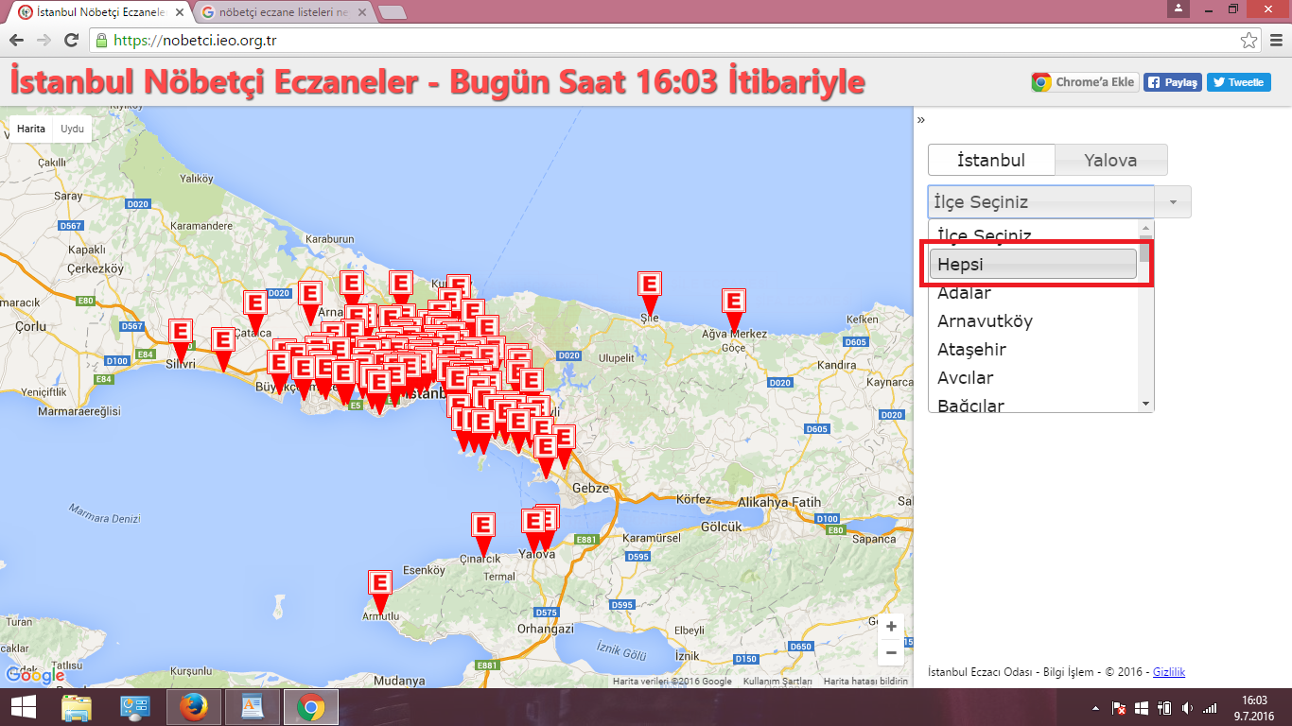

İşlemi tamamlamak için yaklaşık süre 3dk.

2) “F12” tuşu yardımıyla sunucumuzun konsolunu açıyoruz. “Hepsi” seçeneğinde bulunduğumuzdan emin olmamız şart. Ardından “network” sekmesine tıklıyoruz. “Hepsi” seçeneğinde olup olmadığımızı tekrar kontrol edelim. Eğer her şey sorunsuz ise “name” başlığı altında “index.php” bölümünü görmemiz lazım.

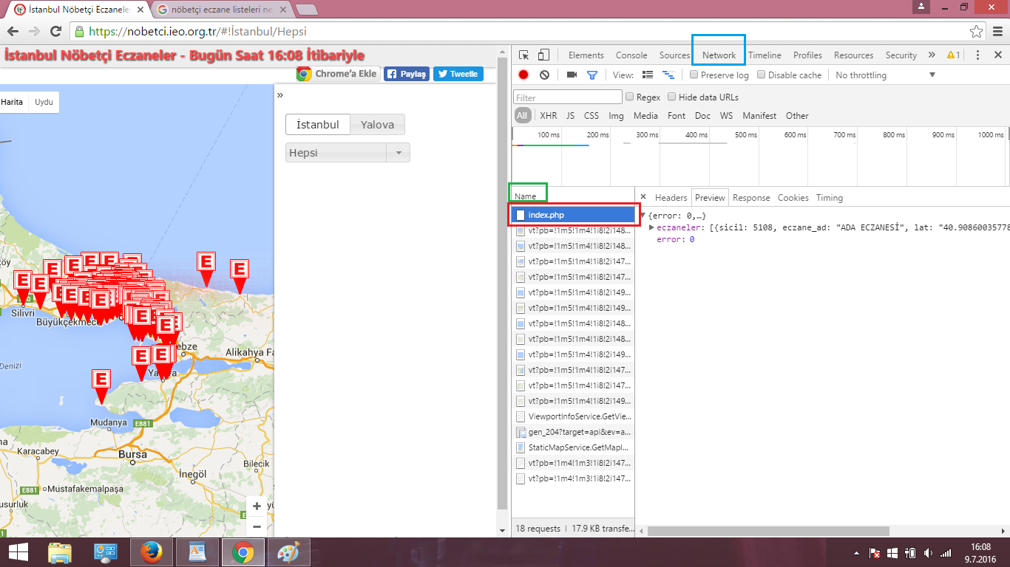

Bu işlemi tamamlamak yaklaşık olarak 2 dk sürecektir.

3)”index.php” ye tıkladıktan sonra, sağ kısımda görünen “ ►eczaneler: ” yazısına tıklıyoruz. Bu aşamada “►[0...99]” ve “►[100...113]” aralıkları gelecek.

*Not: “9.7.2016” tarihinde İstanbul’da ki nöbetçi eczane sayısı 113 olduğu için üst sınır 113 olarak gösterilmiş. Bu sayı günden günde farklılık göstebilir.*

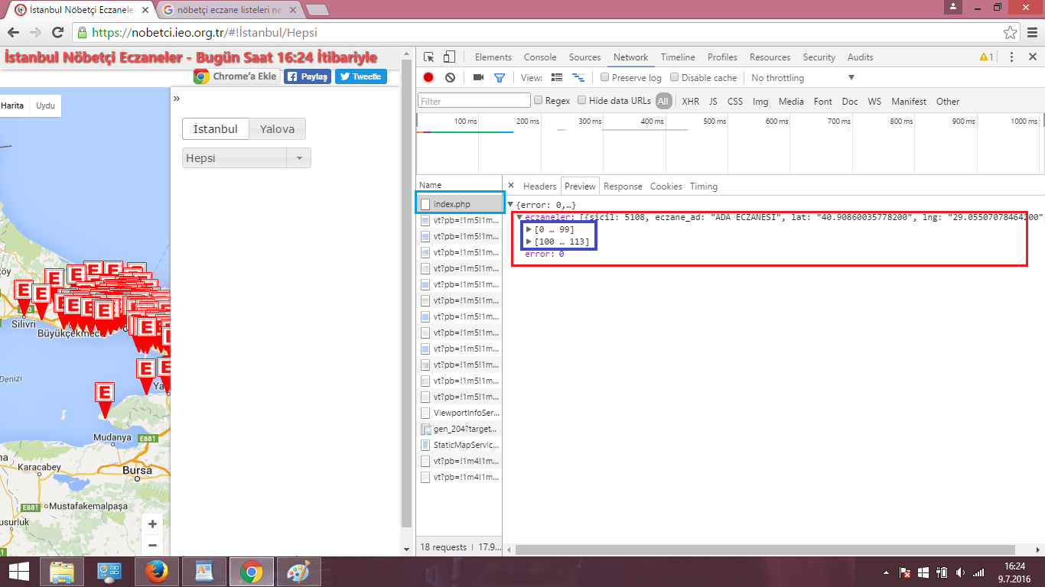

Bu işlem için gereken süre maksimum 2 dakikadır.

4)Şimdi ise yapacağımız işlem, “►[0...99]” ve “►[100...113]” e tıklayıp, altında açılan veri listesinden eczane adı, enlem ve boylamları ayıklamak.(Bu listeyi anlamlı bir excel dosyası haline getiriyoruz)

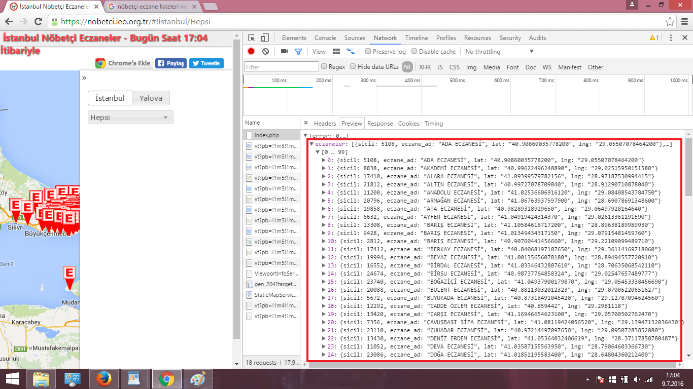

Bu işlem için 1 dakika yeterlidir.

5)Bu verileri not defterine kopyaladığımızda işimize yaramayan kısımlar olduğunu göreceğiz. Bu işimize yaramayan değişken adlarını not defteri uygulamasının sol üst tab’ında bulunan düzen sekmesine tıklayıp ardından “değiştir” komutuna tıklayacağız. Burada karşılaştığımız kutunun içine, metinde görmek istemediğimiz değişken adını yazıp, metni isteğe göre anlamlandırabiliriz.

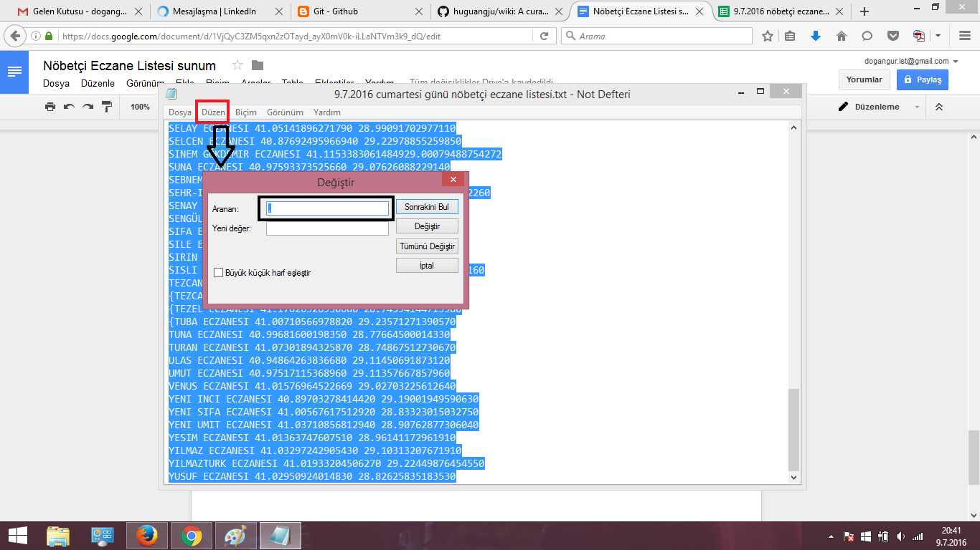

Bütün veriyi kontrol edip, kaldırılacak değişkenleri belirlemek 10-15 dk sürebilir.

6) Özetlediğimiz, anlamlandırdığımız listeyi excel haline getiriyoruz. Excel listesi kısmında dikkat etmemiz gereken nokta; Enlem ve boylam değerlerini doğru yazmaktır. Düz metin veya text olarak girdiğimizden emin olmalıyız.

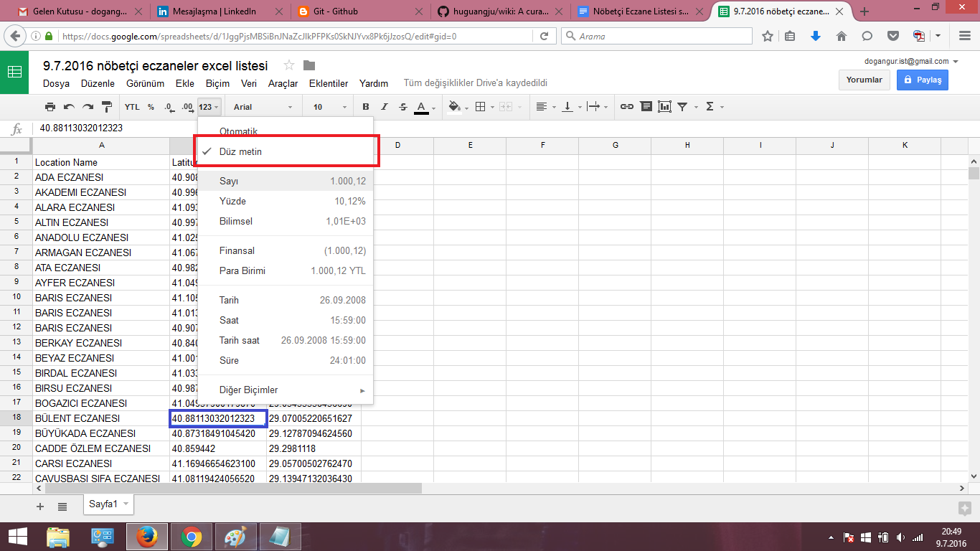

Excel’e girdiğimiz listeyi düzenlemek, en çok vakit harcayacağımız işlemdir. Her satır için ortalama 10-12 saniye harcadığımızı varsayarsak yaklaşık 25 dakika vaktimiz alır bu işlem.

Toplamda ise yaklaşık 50 dakikalık bir çalışma ile, nöbetçi eczaneler için hazır bir excel listesi oluşturabiliyoruz. Bu süre günden güne artabilir veya azalabilir. Nöbetçi eczane sayısı her gün değişkenlik gösterebilir.